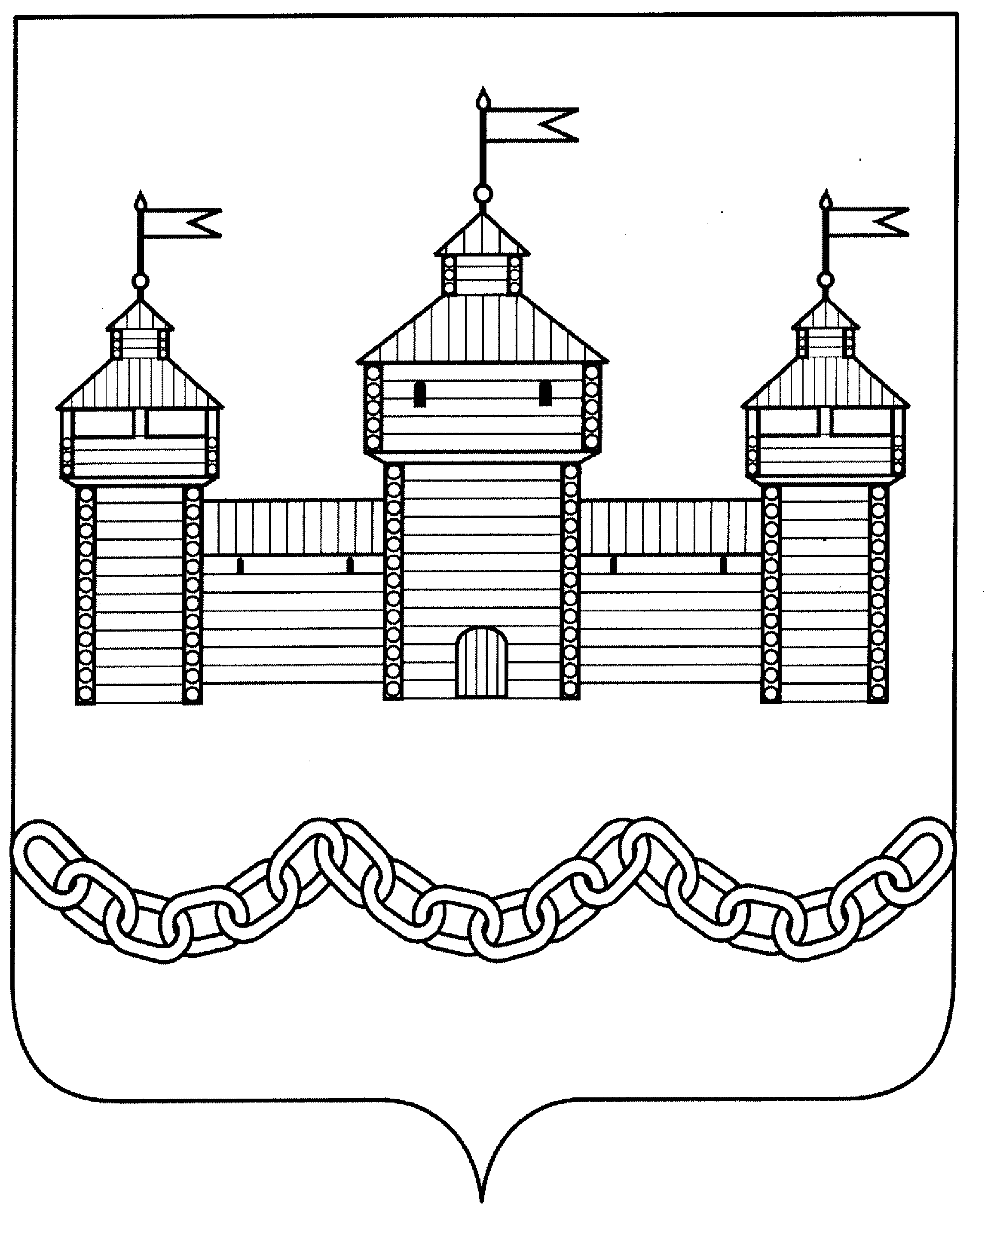

ПОСТАНОВЛЕНИЕ

АДМИНИСТРАЦИИ СЕЛЬСКОГО ПОСЕЛЕНИЯ ЗАМАРТЫНОВСКИЙ СЕЛЬСОВЕТ ДОБРОВСКОГО МУНИЦИПАЛЬНОГО РАЙОНА

ЛИПЕЦКОЙ ОБЛАСТИ

30.09.2019 г с. Замартынье №68

О внесении изменений в административный регламент администрации сельского поселения Замартыновский сельсовет Добровского муниципального района Липецкой области по исполнению муниципальной услуги «Предоставление разрешения на условно разрешенный вид использования земельного участка или объекта капитального строительства»

Рассмотрев протест прокуратуры Добровского района № 65-2019 от 01.08.2019г. на пункты 2.4., п. 3.4 Административного регламента предоставления муниципальной услуги «Предоставление разрешения на условно разрешенный вид использования земельного участка или объекта капитального строительства», утв. постановлением администрации сельского поселения Замартыновский сельсовет Добровского муниципального района от 01.08.2016 №44, руководствуясь ст. 39 Градостроительного кодекса РФ, администрация сельского поселения Замартыновский сельсовет

постановляет:

1. Внести изменения в административный регламент администрации сельского поселения Замартыновский сельсовет Добровского муниципального района Липецкой области, предоставления муниципальной услуги «Предоставление разрешения на условно разрешенный вид использования земельного участка или объекта капитального строительства», утв. постановлением администрации сельского поселения Замартыновский сельсовет Добровского муниципального района от 01.08.2016 №44 следующие изменения:
1.1. В Разделе 2 "Стандарт предоставления муниципальной услуги":
- из пункта 2.4. исключить 3 абзац.
- пункт 2.11. изложить в новой редакции:
"2.11. Максимальный срок ожидания в очереди при подаче документов на получение муниципальной услуги - 15 минут.
Максимальный срок ожидания в очереди при получении результата предоставления муниципальной услуги - 15 минут.".
2. В Разделе 3 "Состав, последовательность и сроки выполнения административных процедур, требования к порядку их выполнения, в том числе особенности выполнения административных процедур в электронной форме" в пункте 3.4 абзац 2 изложить в новой редакции:
"Комиссия организует проведение публичных слушаний в соответствии с Порядком организации и проведения публичных слушаний в сфере градостроительных отношений на территории сельского поселения Замартыновский сельсовет Добровского муниципального района Липецкой области утвержденным решением Совета депутатов сельского поселения Замартыновский сельсовет от 16.08.2019г. № 182-рс, с учетом положений Градостроительного кодекса Российской Федерации.".

3. Контроль за исполнением настоящего постановления оставляю за собой.

Глава администрации сельского

поселения Замартыновский сельсовет А.С.Мерзляков

